Hugo Lalli

Compte rendu séance projet 1

Aujourd’hui on a commencé par faire une maquette de ce à quoi aller ressembler notre projet.

On a décidé de faire un robot « jukebox » qui dance en fonction de la musique qu’il joue.

On a choisi comme design celui de R2D2 avec si possible une boule de disco a la place de sa tête.

Ensuite on a récupéré un bon nombre des éléments dont nous aurons besoin :

* Moteur cerveau pour faire bouger chaque bras
* Base déjà faite avec des roues omni Wheel pour qu’il puisse se déplacer latéralement (on avait hésité avec 2 roues simple + une morte pour stabiliser comme la voiture faite en td)

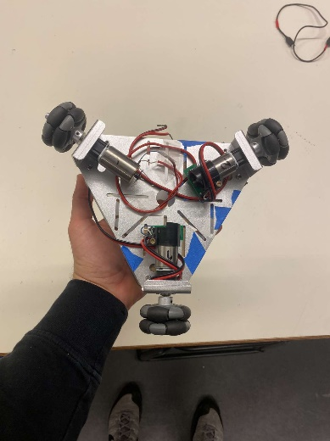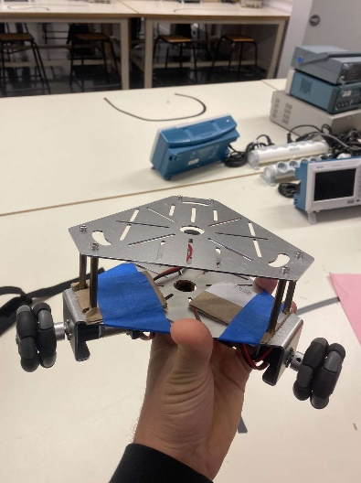

* Une bande lumineuse coordonnée avec un bouton rotatif pour sélectionner la chanson que l’on souhaite écouter
* Les enceinte avec la carte qui contient les différentes musiques

On a choisi les chansons (il y en aura 6)

On a commencé à isole la base métallique avec du carton pour que l’on puisse poser dessus des cartes électroniques sans qu’elles court-circuitent